Onderstaande bijzonderheden zijn gebaseerd op onderzoek in het Nieuwsblad van Friesland, de Heerenveen-se Koerier, Friese Koerier, Leeuwarder Courant en Jouster Courant.
(Sint Nyk november 2017)

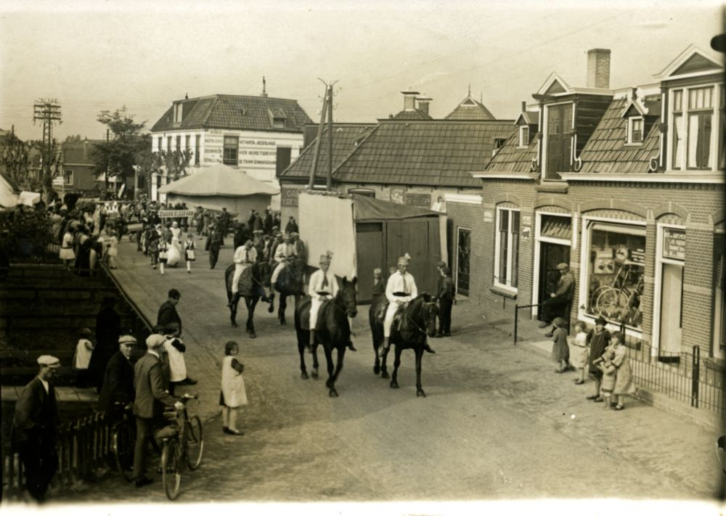

Bovenstaande foto, afgedrukt in De Zakenman van zaterdag 16 september 2017 (pagina 4) en nogmaals in De Zakenman van zaterdag 30 september 2017 (pagina 4), is gemaakt op woensdag 18 september 1929 of donderdag 19 september 1929. Op deze dagen werden in St. Nicolaasga volksfeesten gehouden, waarvan de organisatie in handen was van de V.V.V. Een van de onderdelen van de feesten was een optocht. Deze werd gewonnen door de creatie getiteld "Zwaan kleef aan". (In 1953 ging in de categorie "kleinere groepen" een prijs naar een creatie eveneens getiteld "zwaan kleef aan".) De creatie "Leve de veehandel" behaalde in 1929 de 4e prijs.

Aangezien de foto in 1929 is gemaakt, is de manspersoon, die voor het rechter pand op een hekwerk zit, niet de hoefsmid en rijwielhandelaar Jacobus Gosses van Zandbergen. Die overleed namelijk op 11 maart 1928. De weduwe Maria de Haan zette de smederij voort. Met ingang van 1 januari 1937 werd zij opgevolgd door Renze Zijlstra.

Op de foto is achter het kraampje een elektriciteitspaal zichtbaar. St. Nicolaasga werd vermoedelijk in 1922 op het elektriciteitsnet aangesloten. (Dit is een aanwijzing dat de foto in of na 1922 is gemaakt.)

Volgens pastoor Nota hebben Herman van der Werf (1919 - 2013) en Herman Huitema (1928 - 2009) aan de optocht deelgenomen. Herman van der Werf werd geboren op 8 juli 1919 en was ten tijde van de optocht dus 10 jaar oud. Herman Huitema werd geboren op 26 mei 1928 en was ten tijde van de optocht dus 1 jaar en ± 4 maanden oud.

In augustus 1912 werden in St. Nicolaasga door een feestcommissie zogenaamde "School- en Volksfeesten" georganiseerd. Voor woensdag 21 augustus 1912 stonden de "Kinderfeesten en -Spelen met Optocht" en een "Ringrijderij met paard en rijtuig" op het programma, en voor donderdag 22 augustus 1912 een "Ringrijderij op Fietsen, van DAMES en HEEREN" en een "HARDDRAVERIJ van PAARDEN onder den man".

Ook in augustus 1913 werden in St. Nicolaasga optochten gehouden. Die vonden plaats ter gelegenheid van het zogenaamde Onafhankelijkheidsfeest. Op woensdag 20 augustus 1913 was er een "Groote Allegorische Optocht" en op donderdag 21 augustus 1913 waren er kinderoptochten.
(Het Onafhankelijkheidsfeest was een eeuwfeest ter herdenking van het herstel van de onafhankelijkheid van Nederland.)
De Leeuwarder Courant gaf van het feest de volgende impressie:
"St. Nicolaasga, 21 Aug. Het onafhankelijkheidsfeest is hier op schitterende wijze gevierd; het dorp had een feestelijk aanzien als op 6 Augustus en van beide torens wapperde de driekleur.
Half tien 's morgens begon de allegorische optocht en wel van Huisterheide af, waar voor de opstelling een terrein beschikbaar was gesteld door mr. C. van Eijsinga.
De stoet, voorafgegaan door een heraut te paard, werd geopend met een rijtuig, voorstellende de onafhankelijkheid in kleederdracht van 1813 en 1913. Daarna volgde in een open rijtuig Z. K. H. Willem I en gemalin, geflankeerd door een eerewacht en vergezeld door hofdames en dames in Friesch costuum.
De overige rijtuigen waren alle ingericht en versierd overeenkomstig hetgeen ze voorstelden. De Zigeuners waren eenig, ook in hun doen; op handige wijze werd hier en daar geroofd. De stoet, bestaande uit dertig rijtuigen, werd gesloten door een rijk met vlaggen getooid schip, waarin de commissie had plaats genomen.
Na het dorp doorgetrokken te zijn ging het over Doniaga en Follega en arriveerde men te ruim 12 uur op het plein, waar werd halt gehouden en Z. M. toegesproken.
De optocht is 's avonds bij fakkellicht herhaald en beide keeren begeleid door de hier bestaande muziekkorpsen "Cecilia" en "Crescendo". Was er 's morgens veel publiek, ook uit de omliggende streken, 's avonds overtrof het de verwachting.
Overdag hadden volksspelen plaats: sprietslaan, aardappelschillen, balgooien en paaldraaien. Als prijzen waren zilveren voorwerpen genomen, die later worden uitgereikt, ten einde ze eerst van een inscriptie te voorzien.
Heden begon de dag met een optocht van 230 schoolkinderen, die later zijn onthaald en profiteerden van draaimolen en Jan Klaassen.
Aan het ringfietsen voor heeren en dames namen 38 personen deel. Prijs G. Leenstra alhier; premie D. Bouma te Tjerkgaast.
Ringrijden, 22 deelnemers. Prijs E. Bouwhuis te Ruigahuizen en A. Agricola; premie I. Koopmans en echtgenoote alhier.
Ook voor deze wedstrijden waren flinke prijzen in zilver uitgeloofd.
Voor het mooiste geheel van de versierde rijtuigen bij het ringrijden is de prijs toegekend aan den heer H. Bonekamp en mej. M. Kemme, de premie aan den heer T. Agricola en mej. K. Staven [Haven].
De prijs voor 't mooiste geheel bij den optocht van gisteren is toegekend aan de Zigeuners, de premie aan den praalwagen.".

Ook in september 1923 werden in St. Nicolaasga optochten gehouden. Die vonden plaats ter gelegenheid van de zogenaamde Jubileumfeesten. Op woensdag 12 september 1923 was er een optocht van schoolkinderen en op donderdag 13 september 1923 een gekostumeerde optocht ('s morgens om 9 uur en 's avonds herhaling bij fakkellicht).
(De Jubileumfeesten werden gehouden ter gelegenheid van het 25-jarig regeringsjubileum van koningin Wilhelmina.)

In september 1931 werd in St. Nicolaasga een optocht van versierde fietsen, wagens, auto's, enz. gehouden. De optocht was een onderdeel van de volksfeesten, die gehouden werden op woensdag 2 september 1931 en donderdag 3 september 1931. De volksfeesten werden georganiseerd door de V.V.V.

In september 1932 werd in St. Nicolaasga een kinderoptocht gehouden. Deze optocht maakte deel uit van de volksfeesten, die georganiseerd werden door de V.V.V. en gehouden werden op woensdag 7 september 1932 en donderdag 8 september 1932. De jury kende aan de volgende deelnemers een prijs toe: Catharina de Vries en Johs. Huitema; Corn. Post; Herman v. d. Werf; Theunis Schaaf; Eldert Bosma; Piet Negenman en Jac. Jellesma; Jan en Epke Spijkerman; Antje en Wolter Tuiten en Marie Jaarsma; Klaske en Teake Meijer; Geertje Postma; Froukje Postma; Tite Jellesma; Jopie Wielsma; Griet v. Aalsum; Jan Werkman en Meindert Veltman.

Begin september 1935 werd in St. Nicolaasga door de schoolkinderen een optocht gehouden. Verschillende deelnemers behaalden een prijs. De optocht was onderdeel van de volks- en kinderfeesten, die georganiseerd werden door de V.V.V.

In september 1936 werd in St. Nicolaasga een optocht van schoolkinderen gehouden. Deze optocht maakte deel uit van de volksfeesten, die georganiseerd werden door de V.V.V. en gehouden werden op woensdag 2 september 1936 en donderdag 3 september 1936. Verschillende deelnemers aan de optocht wonnen een prijs. De optocht werd gehouden op de eerste feestdag.

In september 1937 werden in St. Nicolaasga door de V.V.V. festiviteiten georganiseerd. Voor woensdag 1 september 1937 stond een "GROOTE HARDDRAVERIJ" op het programma en voor donderdag 2 september 1937 "VOLKSFEESTEN EN OPTOCHT". (Wat voor optocht het betrof, is niet duidelijk.)

Of in de periode van 1912 tot en met 1939 ieder jaar een optocht door (school)kinderen en/of volwassenen in welke vorm dan ook werd gehouden, is niet duidelijk.

In 1947 verpachtte de gemeente Doniawerstal voor de merke te St. Nicolaasga de volgende staanplaatsen: J. Akkerman (Groningen, draai-zweefmolen), D. Arjaans (Grouw, luchtschommel), C. Bakker (Leeuwarden, feestartikelen), N. Koopal (Leeuwarden, gebakkraam), A. Mulder (Oudehorne, vistentje) en A. Westerdijk (Heerenveen, schiettent).

De V.V.V. telde in de periode van 1947 tot en met 1953 het volgende aantal leden:
- 1947 478
- 1948 412
- 1949 361
- 1950 373
- 1951 430 of 432
- 1952 ?
- 1953 440
Het ledental bereikte in de vermelde periode rond 1949 een dieptepunt. Naar de reden van de afname van het aantal leden kan alleen maar worden geraden. Dit geldt tevens voor de toename van het ledental na 1949. Het jaar 1949 vormde voor de V.V.V. een keerpunt.

In de op 25 [?] april 1949 gehouden jaarvergadering van de V.V.V. traden 4 bestuursleden af en stelden zich niet herkiesbaar. Tijdens de slecht bezochte vergadering lukte het niet om de vrijgekomen bestuursfuncties in te vullen, waarop het bestuur met het voorstel kwam om op 12 mei weer een ledenvergadering te houden met als enig punt op de agenda: Het opheffen van de vereniging en het besteden van het batig saldo. Als op deze vergadering besloten zou worden om de vereniging op te heffen, dan zou de kermis en het St. Maartensfeest dat jaar (1949) niet door kunnen gaan.

In de op 12 mei 1949 gehouden ledenvergadering van de V.V.V. viel het besluit om de vereniging niet op te heffen. Tijdens deze vergadering werden de openstaande bestuursfuncties wel ingevuld. Het nieuwe bestuur werd aldus samengesteld:
- G. of C. Steneker (voorzitter),
- N. Potijk (secretaris),
- R. Fluitman (penningmeester),
- R. Hoogenberg (lid), en
- Jelle de Jong (lid).
Waren deze 5 bestuursleden wellicht de zogenaamde "Merkerêders"? Zij zorgden er immers voor dat in 1949 de V.V.V. bleef bestaan, waardoor de merke en het Sint Maartensfeest toch doorgang konden vinden. Achter deze namen gaan - voor zover bekend - de volgende personen schuil:
- Catrinus Steneker (1906 - 1988),
- Nicolaas (Nico) Potijk (1918 - 2005) [?, niet zeker],
- Regnerus (Rein) Fluitman (1894 - 1971) [?, niet zeker],
- Roelof (Roel) Hoogenberg (1906 - 1988), en
- Jelle de Jong [?, niet duidelijk].

Had in 1948 de gemeente Doniawerstal nog de staanplaatsen voor de kermisexploitanten ter gelegenheid van de volksfeesten te St. Nicolaasga verpacht, in 1949 zou de V.V.V. de verpachting zelf op zich nemen.

In een artikel in de Friese Koerier van maandag 30 augustus 1954 (pagina 6) staat onder meer het volgende: "Uit dit alles blijkt wel dat de V.V.V. in Sint Nic. een bloeiende en actieve vereniging is. Maar dat is niet altijd zo geweest, want nog geen vijf jaar geleden dreigde hij opgeheven te zullen worden wegens gebrek aan animo. Dat konden de mensen echter niet op zich laten zitten en zij hebben zich er met man en macht voorgespannen om de kwijnende vereniging nieuw leven in te blazen. Het is wonderwel gelukt en het gemeenschapsgevoel is, vooral door de strijd die ieder jaar weer geleverd wordt, belangrijk versterkt.".

In 1961, 1974, 1985, 1990 en 1992 verliepen de optochten in verband met de slechte weersomstandigheden niet volgens het programma.

In 1961 ging de optocht op donderdagochtend wel, maar op donderdagavond niet door. De herhaling van de optocht werd op zaterdagavond gehouden. (Op donderdagavond waaide de feesttent in elkaar.)

In 1974 ging de optocht zowel op donderdagochtend als donderdagavond niet door. Het was nog niet eerder gebeurd dat de optocht vanwege het slechte weer moest worden afgelast. Het bestuur van de V.V.V. besloot de optocht uit te stellen naar zaterdagavond. Maar ook op die avond ging de optocht niet door.
In het verslag van de optocht van 1975, verschenen in de Leeuwarder Courant van vrijdag 5 september 1975 (pagina 22), staat onder meer het volgende: "Na de debâcle van 1974, toen het evenement letterlijk en figuurlijk in het water viel (en financiële perikelen de 25 jaar oude traditie even leken te doen wankelen) scheen donderdag tot ieders opluchting de zon.".
Theo Nota, de toenmalige voorzitter van de V.V.V., maakte in een artikel in de Leeuwarder Courant van woensdag 6 september 2000 (pagina 18) over de optocht van 1974 de volgende opmerking: "1974 wie in rampjier. Doe waaide it sa hurd, dat de optocht net trochgean koe. Dat wie de ienichste kear.".

De donderdagochtendeditie van de optocht van 1985 werd voortijdig afgebroken. Dat gebeurde ook in 1990 en 1992.

De V.V.V. duidt de optocht sinds 1958 - althans in krantenadvertenties - aan met de term "Allegorische Optocht". In eerdere jaren werd de optocht door de V.V.V. aangeduid met benamingen als: "Optocht" (1949), "Grote optocht" (1950, 1952), "Grote Optocht" (1953), "Grote Optocht" of "Optocht" (1954), "de traditionele optocht" of "de traditionele OPTOCHT" (1956), "de traditionele optocht" of "de traditionele GROTE OPTOCHT" (1957). De V.V.V. heeft de term "Allegorische Optocht" wellicht ontleend aan het verslag van de optocht van 1957, dat verscheen in de Friese Koerier van vrijdag 6 september 1957 (pagina 3). Daarin werd het evenement nader getypeerd als een allegorische optocht.

In 1965 zou volgens een artikel in de Friese Koerier van vrijdag 27 augustus 1965 (pagina 9) voor de elfde keer een optocht worden gehouden. In 1966 zou volgens een artikel in de Leeuwarder Courant van dinsdag 23 augustus 1966 (pagina 11) voor de twaalfde keer een optocht worden gehouden. Volgens deze telling, die voor zover bekend alleen in 1965 en 1966 in gebruik was, zou de eerste optocht in 1955 zijn geweest. De in 1965 en 1966 gehanteerde telling van het aantal gehouden optochten wijkt af van die van tegenwoordig. In 1975 zou volgens een artikel in de Jouster Courant van donderdag 28 augustus 1975 voor de 25ste keer een optocht worden gehouden. De in dat jaar gebruikte telling stemt overeen met die van tegenwoordig.

In het verslag van de optocht van 1989, verschenen in de Leeuwarder Courant van vrijdag 8 september 1989 (pagina 9), staat onder meer het volgende: "Hoewel de optocht een jaarlijks terugkerende gebeurtenis is - de organiserende VVV weet zelfs niet meer wanneer de eerste werd gehouden - is het toch elke keer weer spannend of alles volgens planning verloopt.".

Dit jaar (2017) werd de 67e Allegorische Optocht gehouden. De eerste optocht zou dan niet in 1950, zoals in de twee eerdergenoemde uitgaven van De Zakenman staat vermeld, maar in 1951 zijn geweest. Echter, reeds op donderdag 8 september 1949 werd er een optocht gehouden. Sindsdien is er ieder jaar - met uitzondering van 1974 - een optocht geweest. De optocht van 1949 werd 's ochtends gehouden en 's avonds herhaald. De optocht maakte deel uit van een tweedaags feest (op woensdag 7 september 1949 en donderdag 8 september 1949), waarvan de organisatie in handen was van de V.V.V. De deelnemers aan de optocht - talrijke groepen en enkelingen - streden om geldprijzen. De winnaar - de leerlingen van de openbare school te St. Nicolaasga met voorstellingen uit de sprookjeswereld - kreeg f 12,-, nummer twee f 8,-, nummer drie f 6,-, nummers vier en vijf kregen f 5,- en nummers zes en zeven f 4,-.

Er zijn geen aanwijzingen gevonden waaruit blijkt dat er in 1948 een optocht werd gehouden. In dat jaar zijn er wel volksfeesten geweest, namelijk op woensdag 1 september 1948 en donderdag 2 september 1948, met als onderdelen onder meer ringfietsen, een ringrijderij, volksspelen, een kaatspartij en de opvoering van een volksschets.

Bij de op vrijdag 13 september 1968 gehouden prijsuitreiking werd dokter Haveman gehuldigd vanwege het gegeven dat hij 20 jaar voorzitter van de jury was geweest. Dit betekent dat Haveman in 1949 juryvoorzitter is geworden en dat er in dat jaar reeds een optocht werd gehouden. De beoordeling van de optocht van 1949 werd verricht door een jury.
(Voor het vaststellen van het jaar waarin Haveman voor het eerst juryvoorzitter was, is verondersteld dat "20 jaar" geïnterpreteerd moet worden als "20 keer". Dokter Haveman was van juli 1937 tot 1 april 1980 huisarts te St. Nicolaasga.)

Alles overziend kan gesteld worden dat dit jaar (2017):
- voor minstens de 69ste achtereenvolgende keer een optocht werd georganiseerd, en
- voor minstens de 68ste keer ook daadwerkelijk een optocht werd gehouden.
Voor de telling is 1949 als beginjaar genomen.

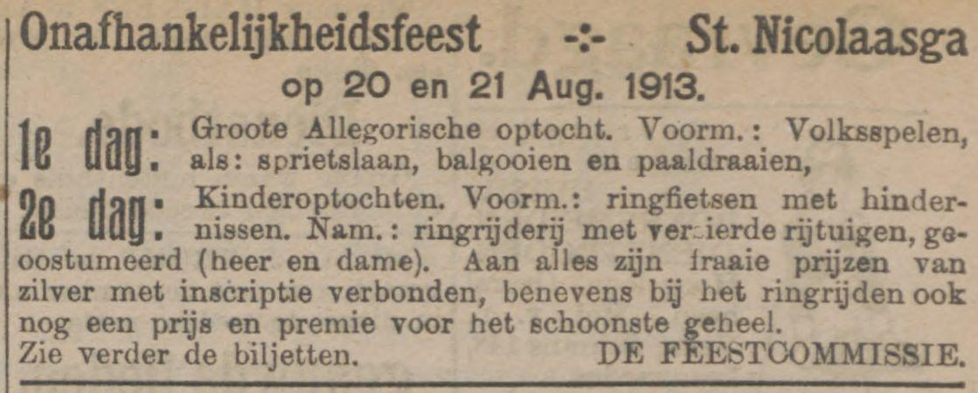
a

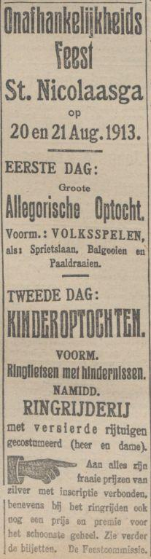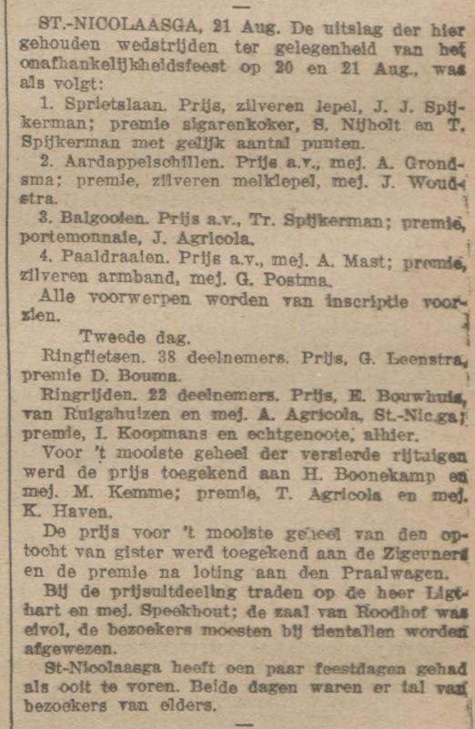
b c

a) Nieuwsblad van Friesland zaterdag 9 augustus 1913 pagina 3 (p. 3 van het Eerste Blad)
b) Nieuwsblad van Friesland zaterdag 16 augustus 1913 pagina 3 (p. 3 van het Eerste Blad)
c) Nieuwsblad van Friesland zaterdag 23 augustus 1913 pagina 1 (p. 1 van het Eerste Blad)

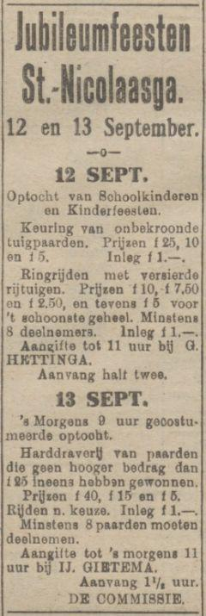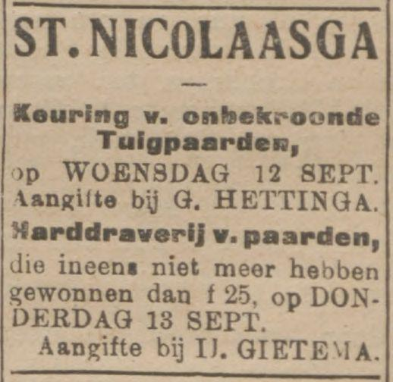
a b

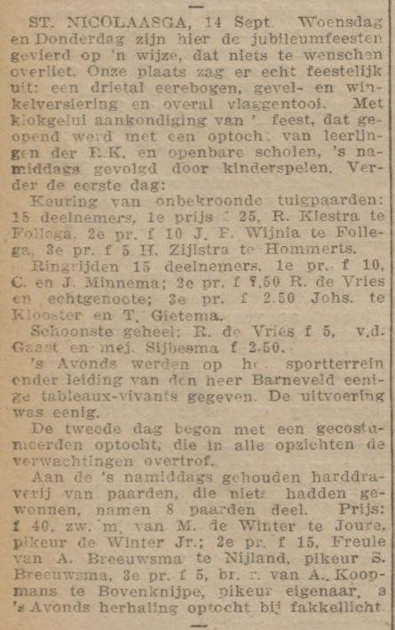
c

a) Nieuwsblad van Friesland vrijdag 31 augustus 1923 pagina 12 (p. 4 van het Derde Blad)
b) Nieuwsblad van Friesland dinsdag 11 september 1923 pagina 3 (p. 3 van het Eerste Blad)
c) Nieuwsblad van Friesland vrijdag 14 september 1923 pagina 2 (p. 2 van het Eerste Blad)

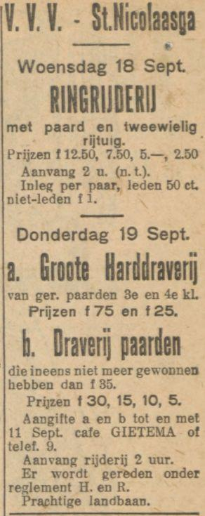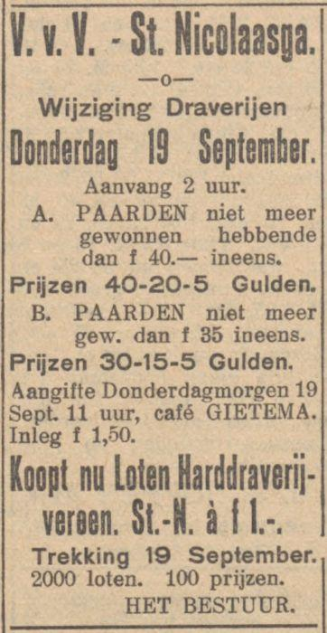
a b

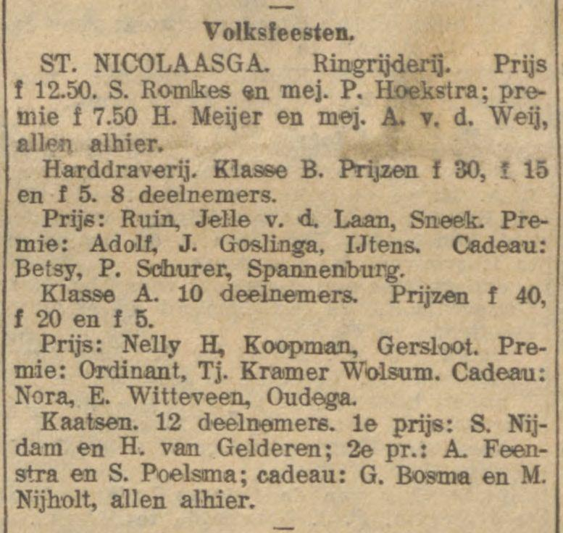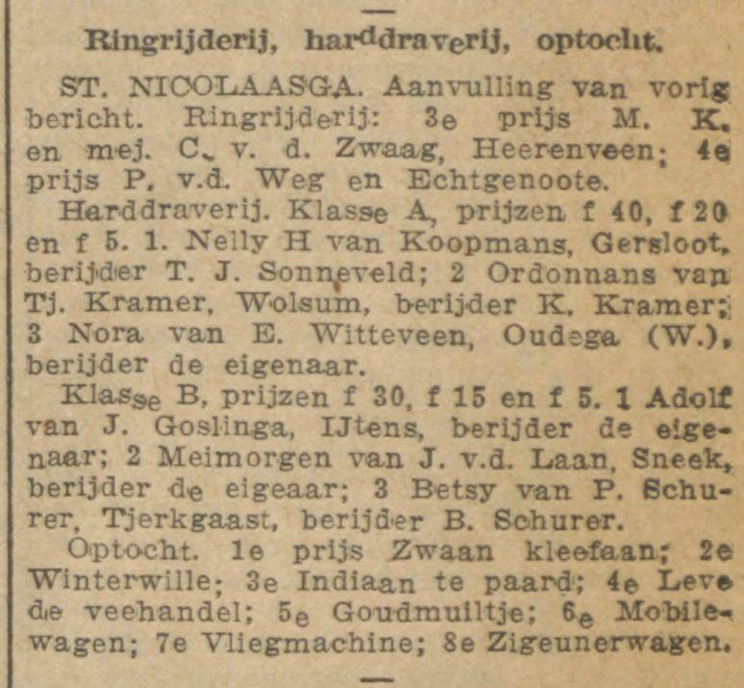
c d

a) Nieuwsblad van Friesland vrijdag 6 september 1929 pagina 11 (p. 3 van het Derde Blad)
b) Nieuwsblad van Friesland vrijdag 13 september 1929 pagina 8 (p. 4 van het Tweede Blad)
c) Nieuwsblad van Friesland vrijdag 20 september 1929 pagina 1 (p. 1 van het Eerste Blad)
d) Nieuwsblad van Friesland dinsdag 24 september 1929 pagina 9 (p. 1 van het Derde Blad)

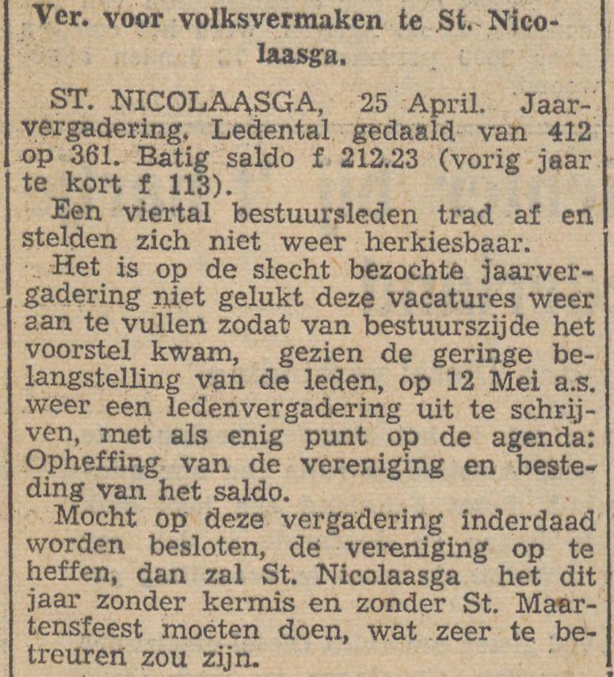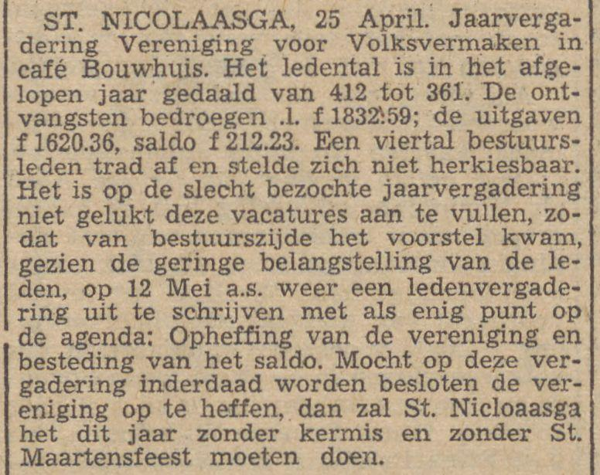
a b

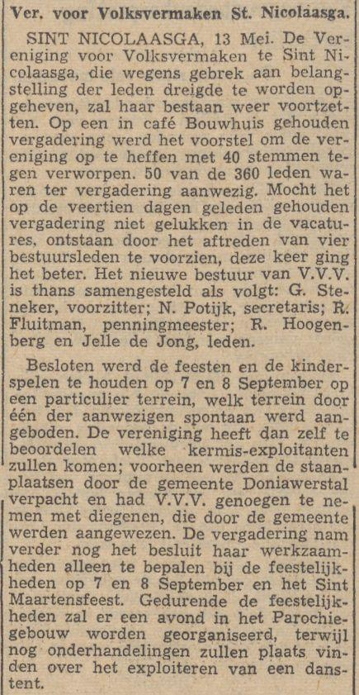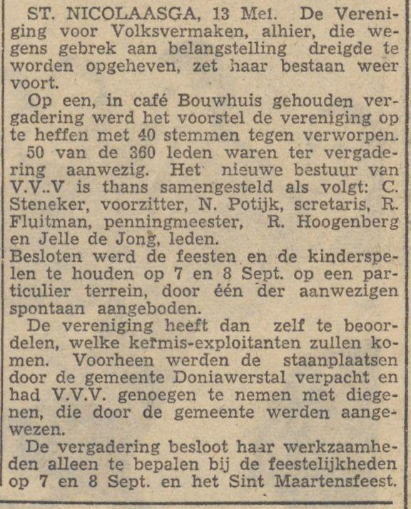
c d

a) Heerenveense Koerier donderdag 28 april 1949 pagina 2
b) Nieuwsblad van Friesland maandag 2 mei 1949 pagina 2 (p. 2 van het Eerste Blad)
c) Heerenveense Koerier zaterdag 14 mei 1949 pagina 2
d) Nieuwsblad van Friesland maandag 16 mei 1949 pagina 2

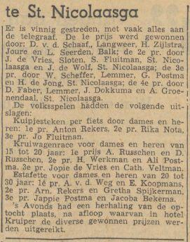
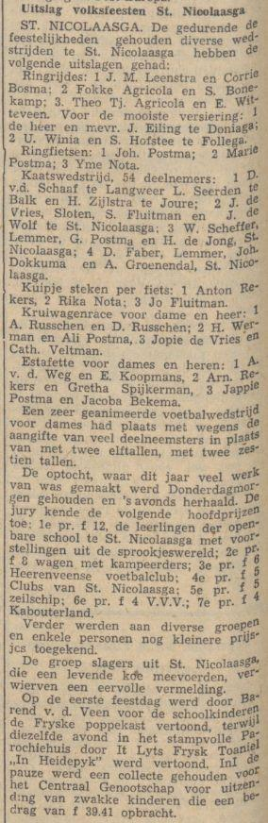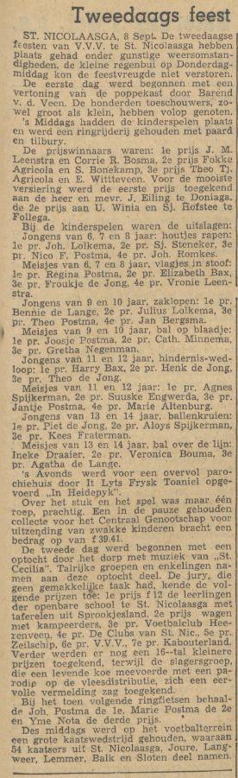
a b

a) Heerenveense Koerier zaterdag 10 september 1949 pagina 2
b) Nieuwsblad van Friesland maandag 12 september 1949 pagina 3 (p. 3 van het Eerste Blad)

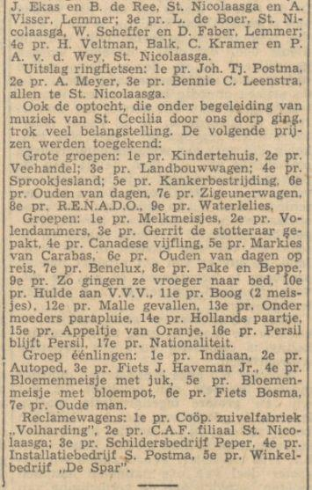
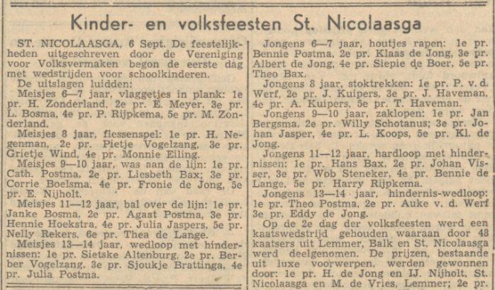
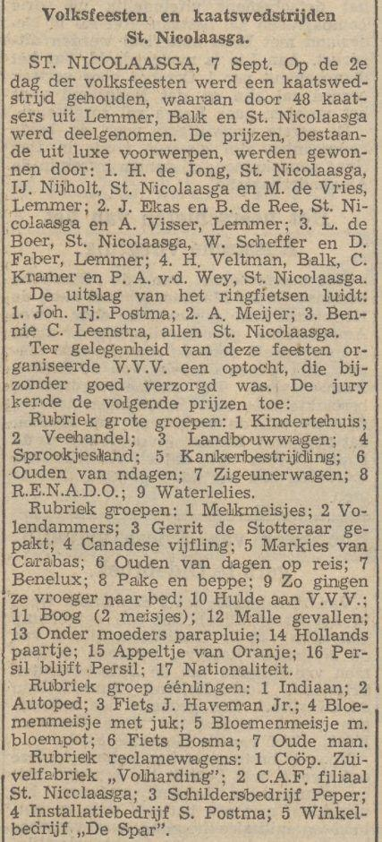
a b

a) Heerenveense Koerier zaterdag 9 september 1950 pagina 2
b) Nieuwsblad van Friesland maandag 11 september 1950 pagina 6

